DOSSIER RESSOURCE

Sous-épreuve E11 : Étude d’un Système Technique

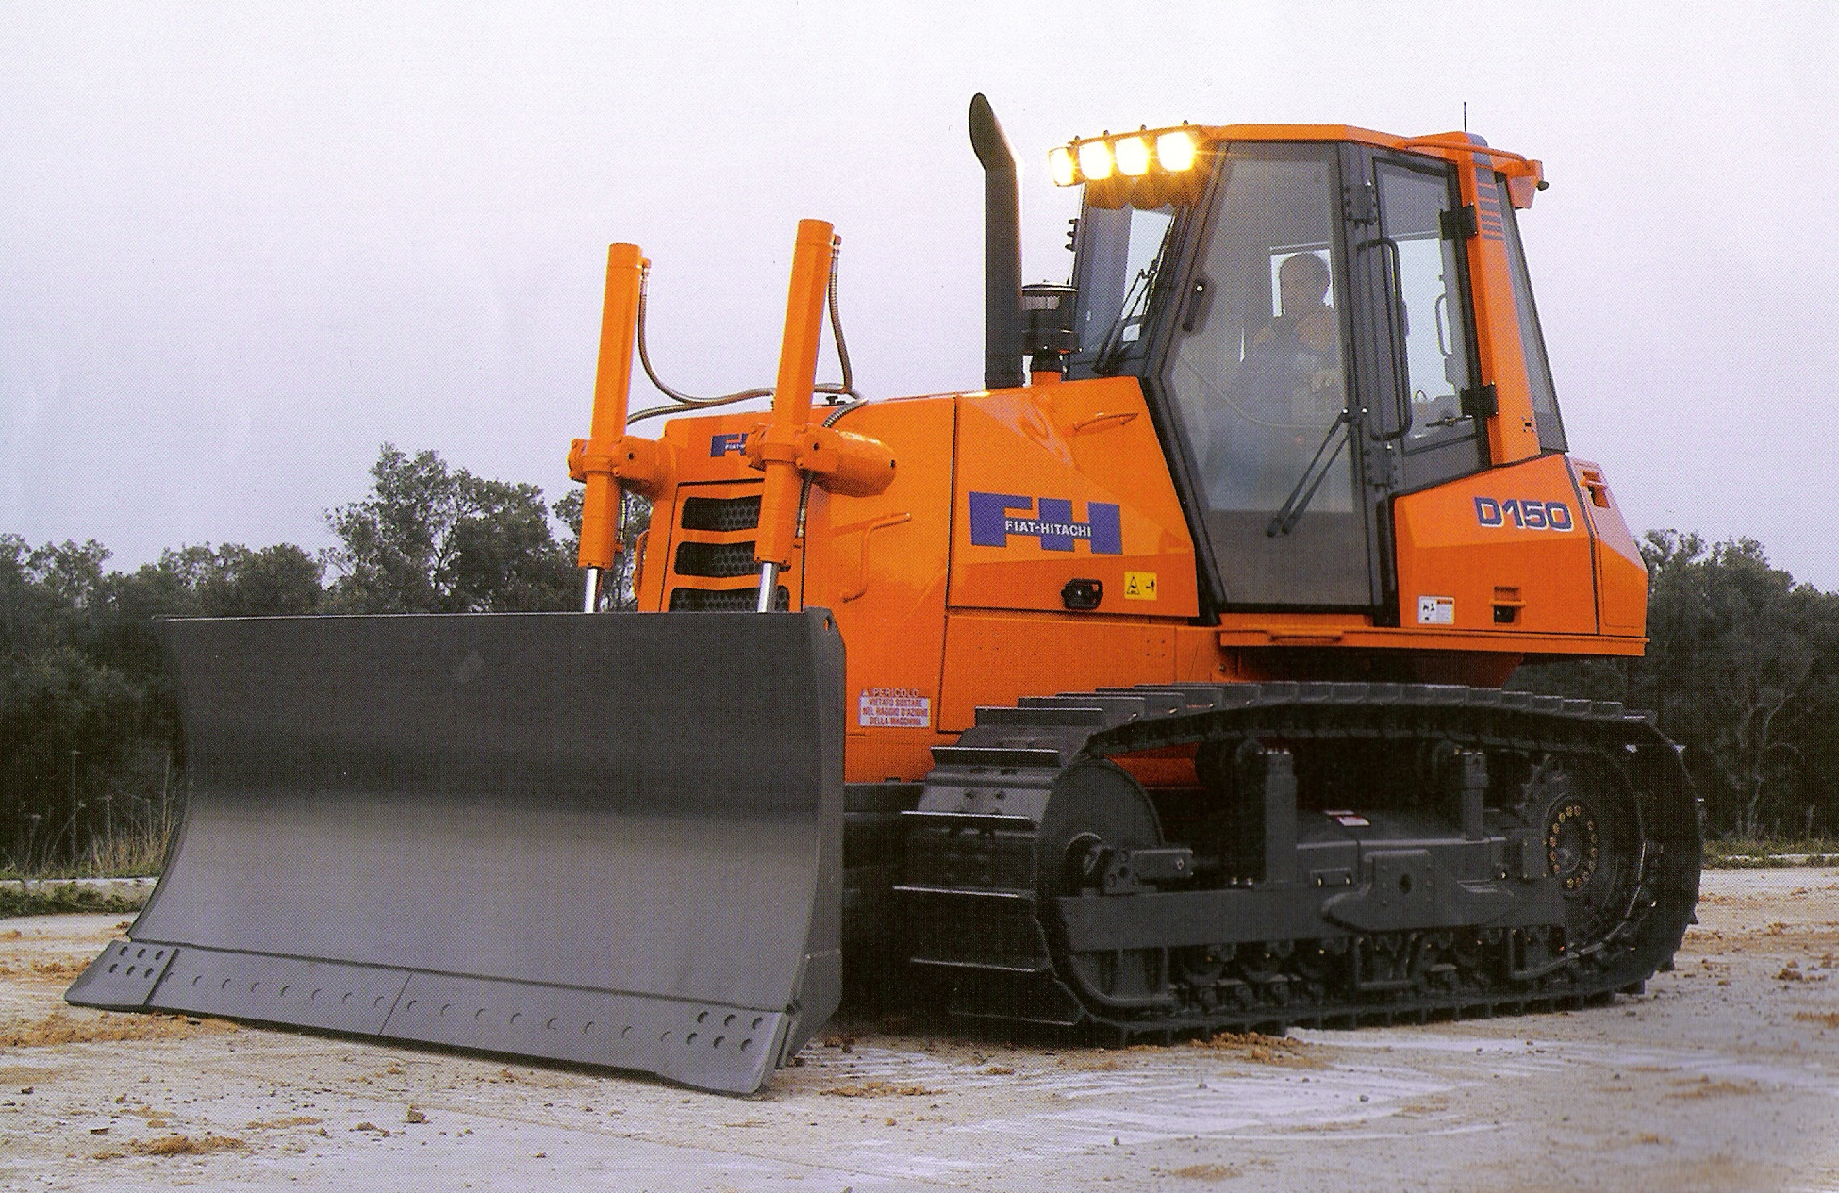

Ce dossier comprend 9 pages numérotées ……………….….DR 1/9 à DR 9/9

Ne rien inscrire dans ce dossier, celui-ci ne sera pas lu par les correcteurs au moment de la correction.

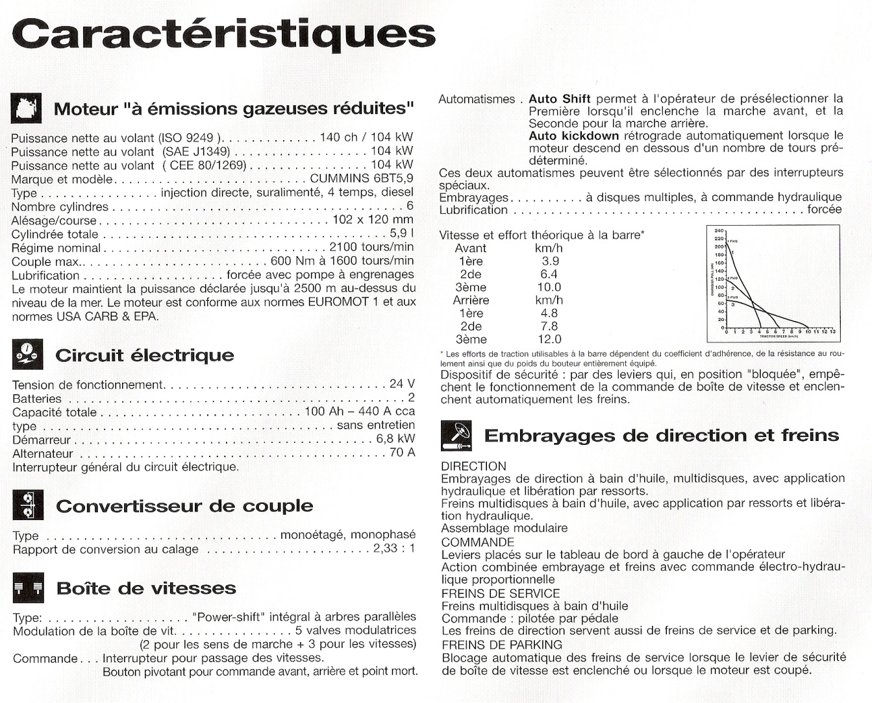

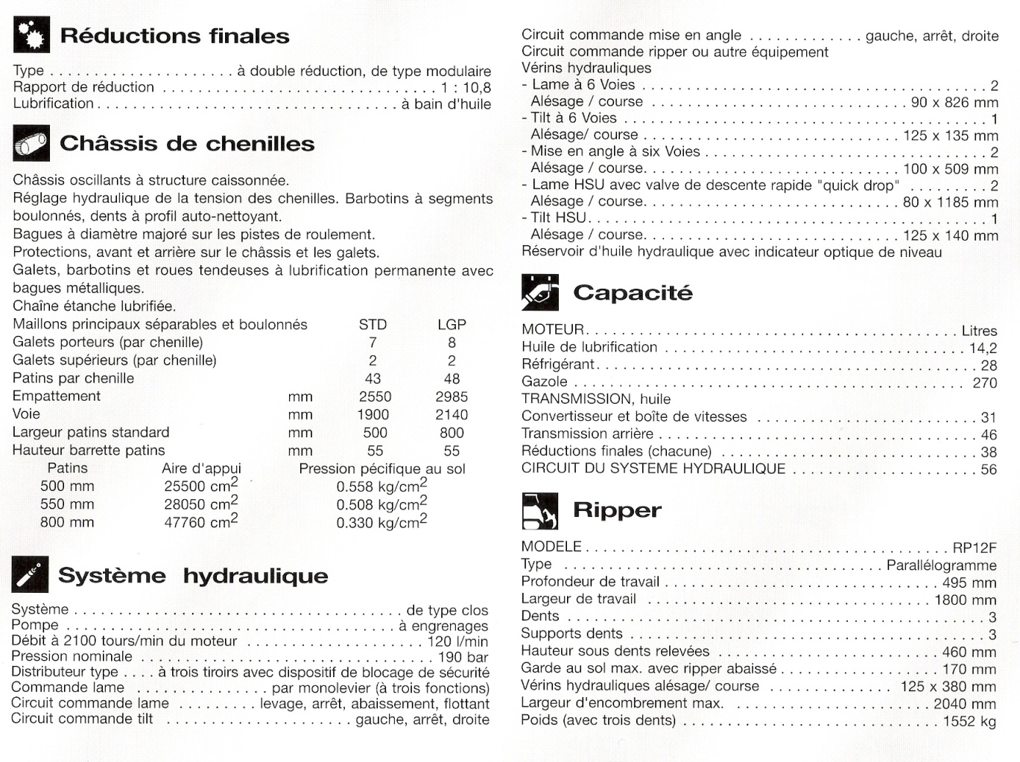

4ème partie étudiée
Ripper
Lame
Commandes
équipements
Pédales
Direction
Boite de
Vitesses

Commandes de
Transmission

MOTEUR
CONDUCTEUR

Circuit Hydraulique
Freins et Mécanismes de la Direction
1ère partie étudiée

Couple conique
Mécanisme d’Embrayage et Frein de Direction
2ème partie étudiée

TABLEAU SYNOPTIQUE
3ème partie étudiée
Réducteurs Latéraux

SCHÉMA HYDRAULIQUE DES FREINS ET MÉCANISMES DE DIRECTION

Document Travail DT 3/13

DESCRIPTION GÉNÉRALE DU CIRCUIT :

Le circuit hydraulique freins et mécanismes de la direction est essentiellement composé de :
- Une pompe double d’alimentation du circuit (rep 1 schéma hydraulique.)
- Un filtre en aspiration d’huile (métallique) et un en refoulement (en papier) (rep 7-5)
- Un bloc de soupape d’alimentation du circuit (rep 6)
- Les leviers de mécanismes de la direction (rep 14)
- Une soupape de pédale de frein (rep 3)
- Une centrale électronique (rep 16)
- Un bloc d’électrovalves proportionnelles (rep 2)
- Un distributeur de commande (rep 4)
- La boîte de transmission arrière (rep 8)
- Un radiateur huile boite (air-huile) (rep 18)

FONCTIONNEMENT

La pompe d’alimentation (1) aspire l’huile de la boîte de transmission (8) à travers un filtre en résille métallique (7) pour l’envoyer à l’entrée (P) du bloc de soupape d’alimentation (6).

La soupape de régulation (17) garantit au circuit une pression de 25+2 bars qui peut être déviée au moyen de l’électrovalve directionnelle (10). En cas de panne, un accumulateur (11) garantit une pression dans le circuit.

En actionnant les leviers (14) sur la manette de commande du changement de vitesses et des mécanismes (en cabine) on envoie un signal électrique (variable suivant la course appliquée aux leviers) à la centrale électronique (16).

Ladite centrale renvoie un signal électrique aux électrovalves proportionnelles (15) qui règlent le débit d’huile vers le distributeur (4) de commande au travers des sorties A1 et A2 (le débit est maxi si aucun signal).
La pression entrant dans le distributeur (4) agit dans un premier temps sur les vannes d’échange (robinets) (13) contrôlant la pression qui alimente les freins (on libère les freins) et dans un deuxième temps cette pression (régulée) agit sur les soupapes de décompression (12) venant actionner l’embrayage (on embraye).

Une soupape de frein (directement actionnée depuis la pédale de cabine) agit directement sur les freins en enlevant la pression au circuit. Lorsqu’on actionne simultanément les deux leviers de direction, on obtient le même effet de freinage sur les deux chenilles.

L’ensemble boîte de transmission (8) se compose d’un couple conique (qui reçoit le mouvement directement de la boîte de vitesses) et d’un groupe des disques de frein (68/69 ) et de friction à bain d’huile ( embrayage 79)
La boîte de transmission sert également de réservoir de collecte de l’huile utilisée aussi bien pour le pilotage des groupes que pour le graissage de tous les organes de la boîte.

La direction du BOUTEUR s’effectue lorsqu’on alimente sous pression le piston d’embrayage 78 (voir dessin d’ensemble DT 6/13) venant comprimer les différents disques de l’embrayage (on embraye)

Le freinage s’effectue lorsqu’on enlève la pression dans le circuit de freinage. La force des ressorts (58) du dispositif de freinage agit alors sur les disques de frein (68/69) (freinage à action négative).

Un radiateur à huile refroidit l’huile de lubrification provenant du bloc d’alimentation (porte C) avant l’entrée dans le distributeur (porte LBR) pour éviter un sur échauffement de l’huile, lorsque l’engin travaille en des conditions pénibles.

MÉCANISMES D’EMBRAYAGES ET FREINS DE DIRECTION
(BoÎte de Transmission 8)

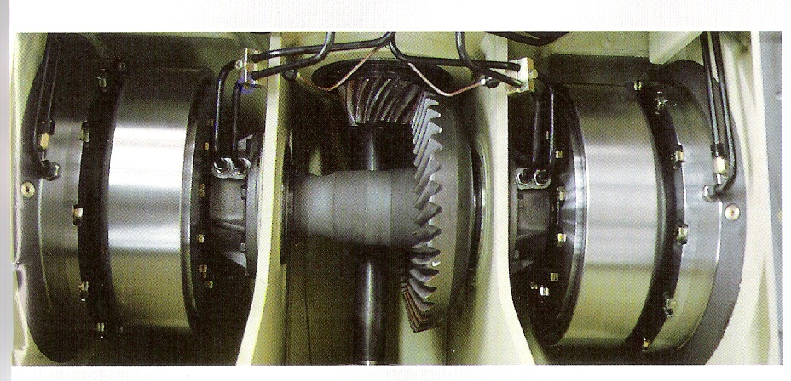

Réduction du Dessin d’ensemble document travail DT 5/13

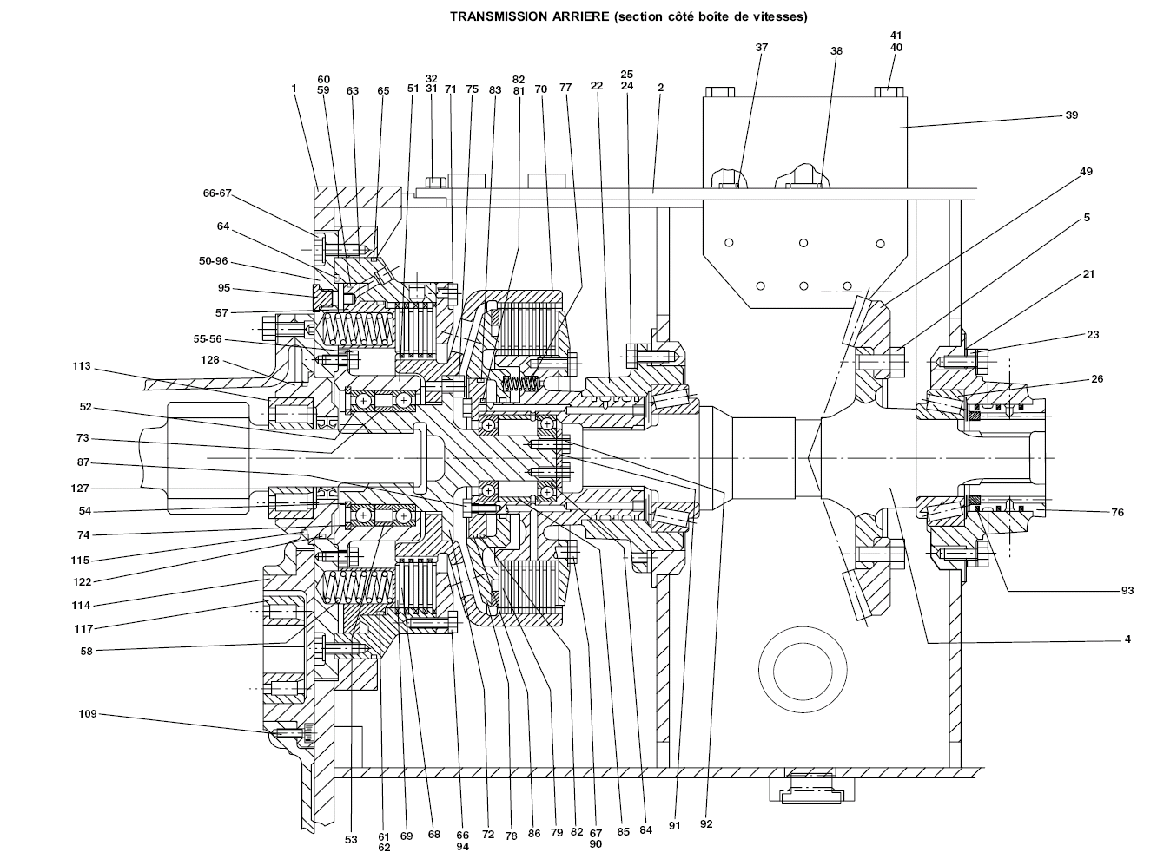

NOMENCLATURE DES MÉCANISMES D’EMBRAYAGES ET FREINS DE DIRECTION
(Document constructeur pour un seul coté)

1 | 1 | Carter transmission | 66 |  | Vis TEM 12 x 35
2 | 1 | Couvercle carter | 67 |  | Rondelle
4 | 1 | Arbre couple conique | 68 | 6 | Disque menant
5 |  | Vis M16 x 1,5 x 35 | 69 | 7 | Disque mené
21 |  | Demi-segment 0,15 | 70 | 1 | Tambour extérieur embrayage
 |  | Demi-segment 0,20 | 71 | 1 | Plateau de butée
 |  | Demi-segment 0,50 | 72 | 1 | Arbre tambour extérieur
 |  | Demi-segment 1,00 | 73 | 1 | Entretoise
22 | 1 | Carter roulement gauche | 74 | 1 | Segment élastique
23 | 1 | Carter roulement droit | 75 |  | Vis M12 x 30
24 |  | Rondelle Rx24 | 76 | 1 | Moyeu moteur
25 |  | Vis TEM 12 x 3 | 77 |  | Ressort embrayage
26 | 2 | Roulement arbre couple conique | 78 | 1 | Piston embrayage
27 |  | Bouchon M 42 x 2 | 79 | 8 | Disque menant
31 |  | Vis TEM 8 x 20 | 80 |  | Bague anti-extrusion
32 |  | Rondelle plate 8 x 1 | 81 |  | Joint o-ring
37 |  | Joint o-ring | 82 |  | Bague anti-extrusion
38 |  | Joint o-ring | 83 |  | Joint o-ring
39 | 1 | Distrib embrayage et direction | 84 | 2 | Roulement à billes
40 |  | Vis | 85 | 1 | Entretoise
41 |  | Rondelle | 86 | 1 | Disque guide piston
49 | 1 | Couple conique | 87 |  | Vis TEM 8 x 20
50 | 1 | Disque épicycloïde | 89 |  | Plateau butée
51 | 1 | Carter porte roulement | 90 |  | Vis TEM 12 x 30
52 | 2 | Roulement à billes | 91 | 1 | Disque d’arrêt roulement
53 | 1 | Entretoise | 92 |  | Vis TEM 10 x 20
54 | 1 | Segment élastique | 93 |  | Joint oléique
55 |  | Vis TEM 10 x 25 | 94 |  | Rondelle
56 |  | Rondelle plate 10 x 21 | 95 | 1 | Bouchon M18 x 1,5
57 | 1 | Piston de frein | 96 | 1 | Disque épicycloïdal
58 | 16 | Ressorts de frein 30 x 83 | 109 |  | Vis TCE M10 x 25
59 |  | Bague anti-extrusion | 113 | 1 | Roulements à galets
60 | 1 | Joint o-ring | 114 | 1 | Couvercle arbre de renvoi
61 |  | Bague anti-extrusion | 115 |  | Joint o-ring
62 | 1 | Joint o-ring | 117 | 1 | Roulements à galets
63 | 1 | Tambour extérieur frein | 127 |  | Joint
64 |  | Joint o-ring | 128 | 1 | Carter roulement
65 |  | Joint o-ring | 129 |  | Joint
 |  |  | 130 | 1 | Joint tournant
 |  |  | 131 | 1 | Plateau
Rep | Nb | Désignation | Rep | Nb | Désignation

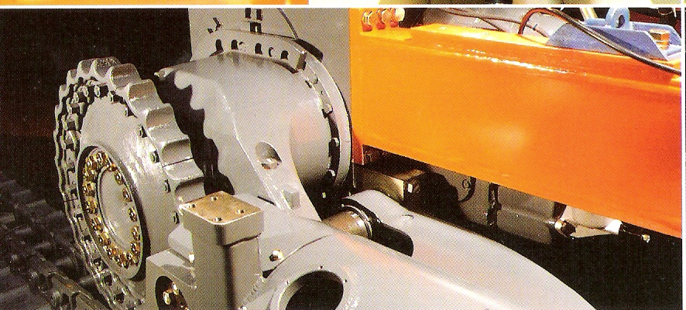

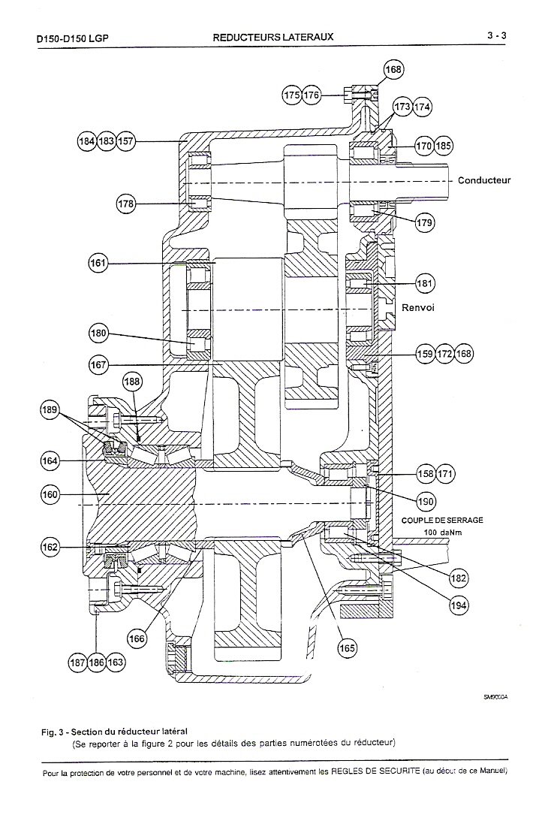

REDUCTEUR LATERAL

Réduction du dessin d’ensemble DT 8/13

NOMENCLATURE D’UN RÉDUCTEUR LATÉRAL

157 | Carter | 181 | Roulement 55 x 120 x 43
158 | Couvercle | 182 | Roulement
159 | Flasque porte roulement | 183 | Bouchon M27 x 2 x 16
160 | Arbre de roue motrice | 184 | Joint O-R 3 x 24
161 | Pignon arbré ( Z = 13dents) et  Roue ( Z =41 dents ) | 185 | Garniture
162 | Roulement | 186 | Vis TE M12 x 50
163 | Carter | 187 | Rondelle 12 x 24
164 | Entretoise | 188 | Joint O-R 3,53 x 215,5
165 | Entretoise | 189 | Garniture à étanchéité frontale rotative
166 | Entretoise | 190 | Ecrou riveté
167 | Roue ( Z = 51 dents ) | 194 | Anneau ressort 170
168 | Plaquette
169 | Arbre d’entrée ( Z = 15 dents ) | C | Couvercle du réducteur
170 | Coquille de coussinet | G | Grain de centrage
171 | Joint O-R 3,53 x 171 | V | Vis de fixation du moyeu de la roue  Motrice (M20 x 1,5)
172 | Joint O-R 3,53 x 142,5
173 | Joint O-R 3,53 x 183,7 | V1 | Vis de fixation du réducteur au Pivot  (M24 x 2 x 260) (M24 x 2 x 130)
174 | Joint O-R 3,53 x 190,1
175 | Vis TE M6 x 1,5 x 65 | V2 | Vis de fixation du réducteur à la boite  De transmission (M16 x 1,5)
176 | Rondelle 16 x 30 x 3
178 | Roulement 40 x 90 x 33 | C1 | Vis de fixation des secteurs dentés
179 | Roulement 70 x 150 x 35 | S | Secteurs de la roue motrice
180  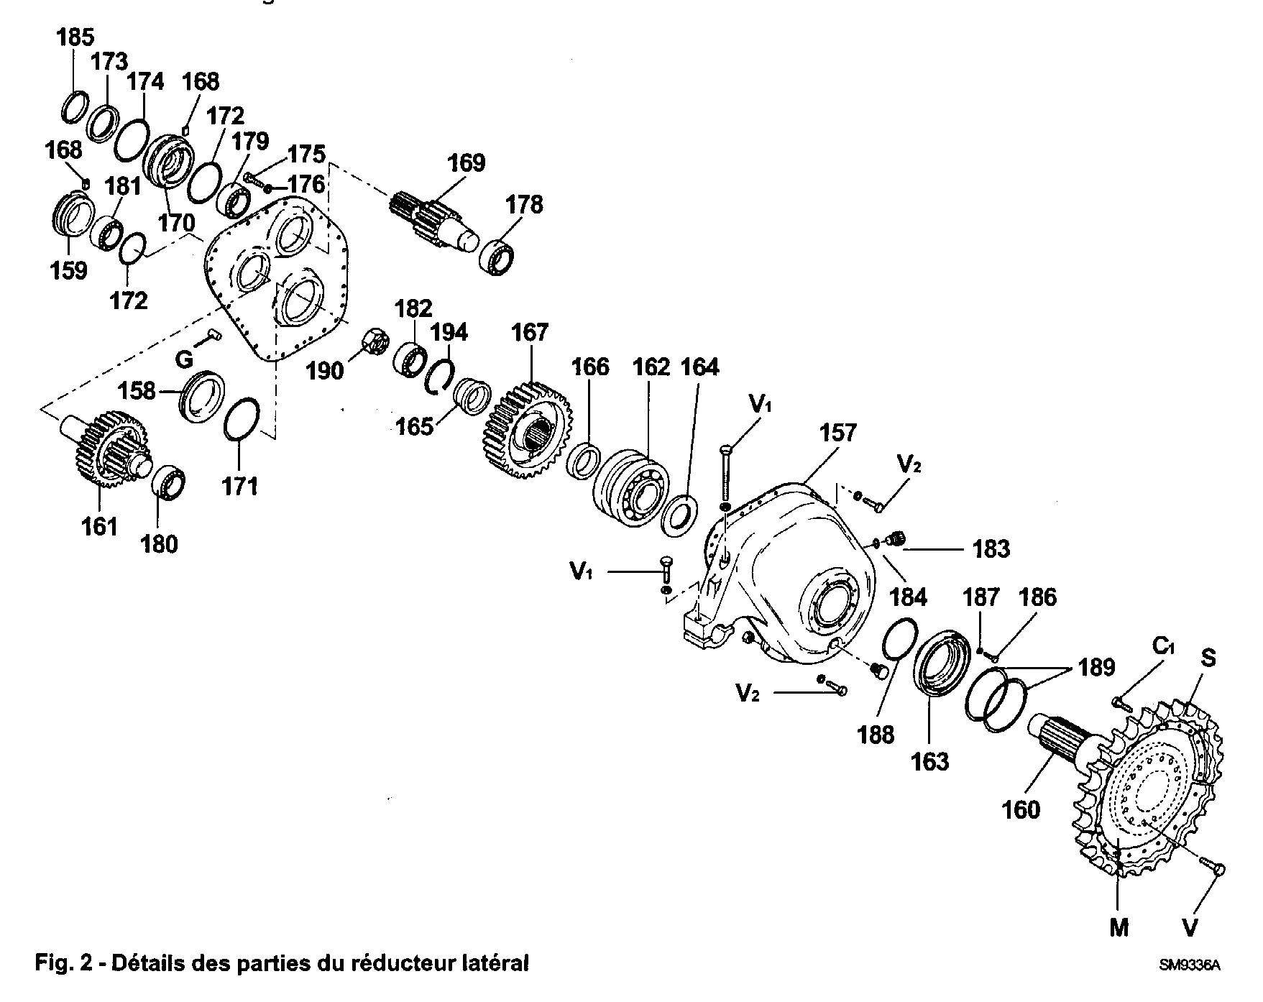 | Roulement 70 x 150 x 51 | M | Moyeu de la roue motrice (Barbotin)

En position relevé
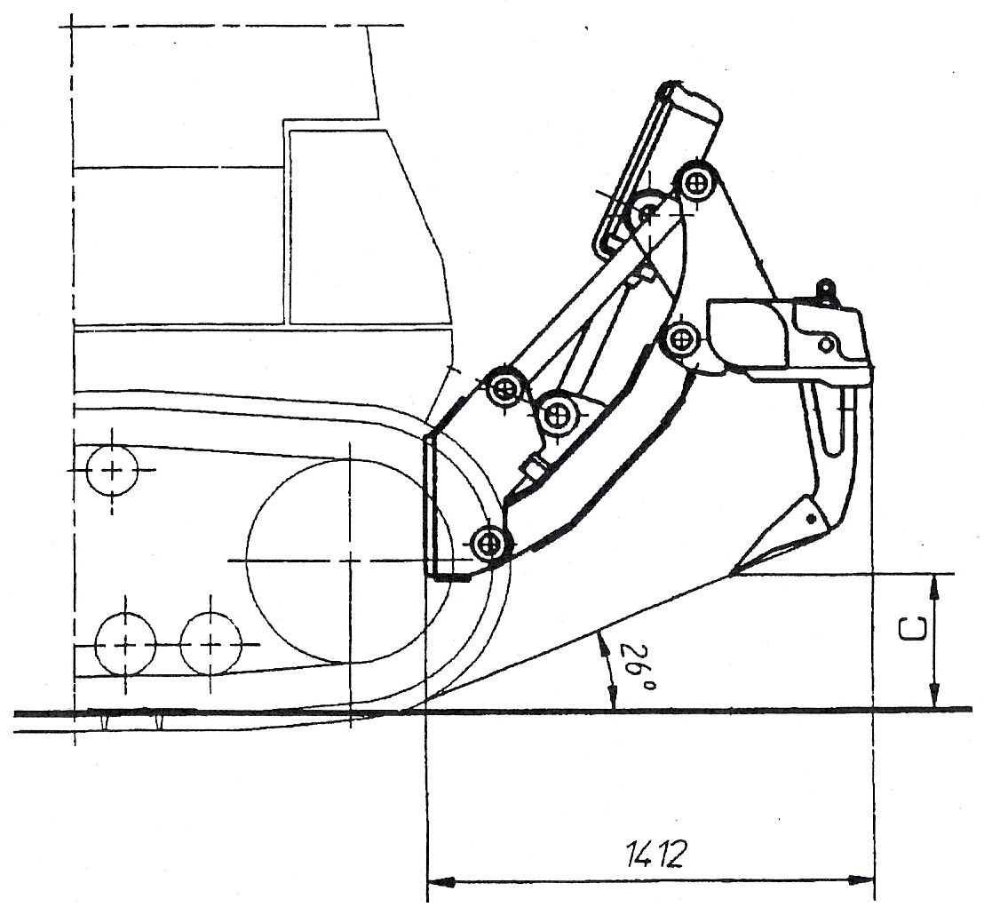

Présentation du RIPPER

En Vue de FACE

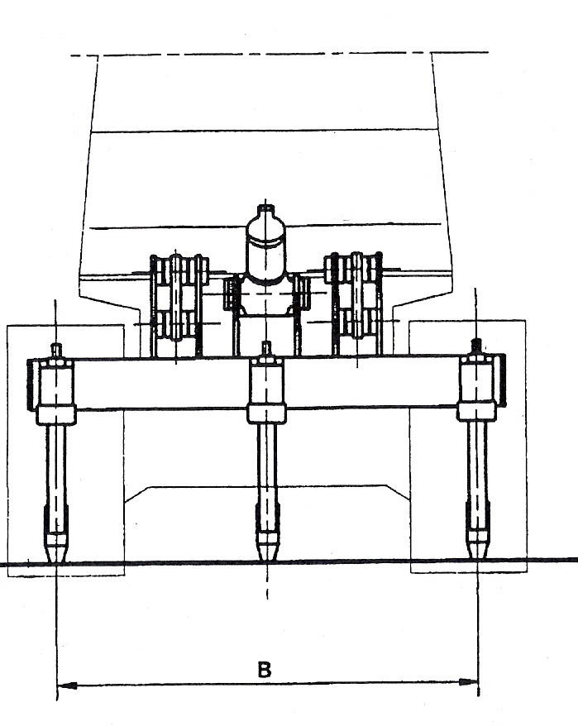

En position travail
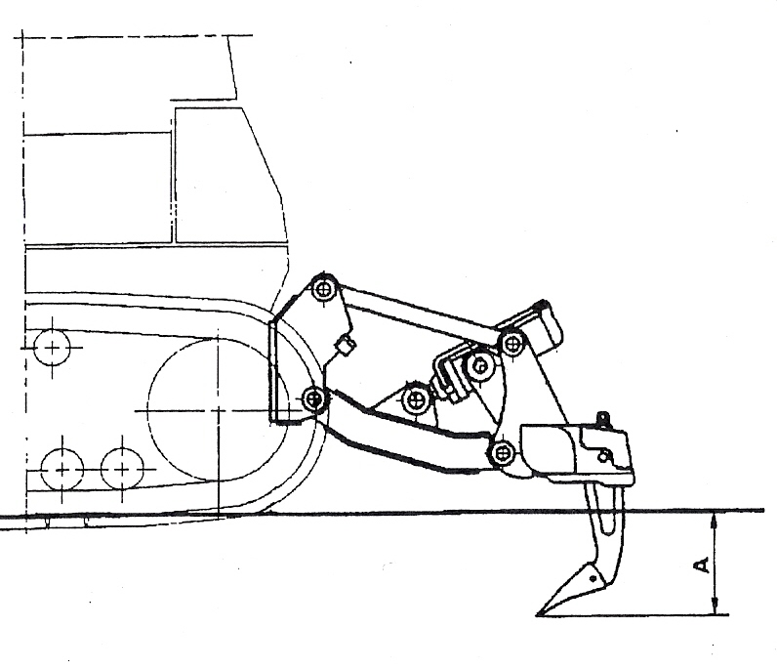

Type : à parallélogramme déformable, actionné par un vérin à double effet, muni de 3 griffes semi-courbes à pointes interchangeables.
A : Profondeur de travail = 495 mm
B : Largeur de travail = 1800 mm

C : Hauteur Maxi de soulèvement des lames = 460 mm
Force Maximale d’arrachement (à l’arrêt) = 10350 daN
Force Maximale de pénétration (à l’arrêt) = 7120 daN

1 Vérin double effet

Vue sans les 2 leviers
1 Porte Griffes
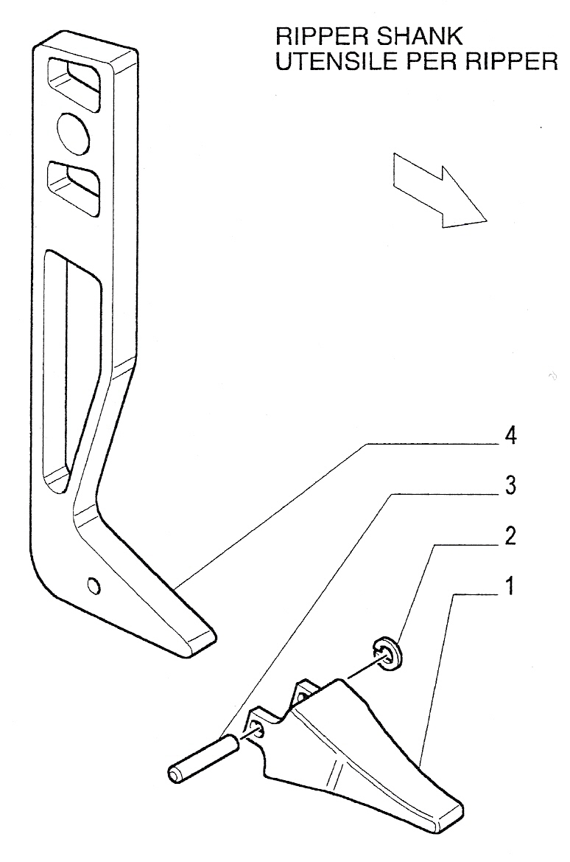

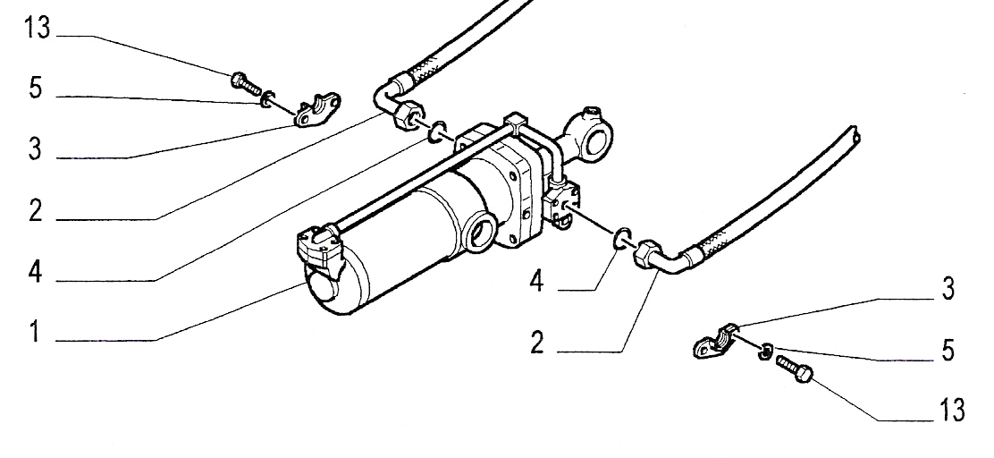
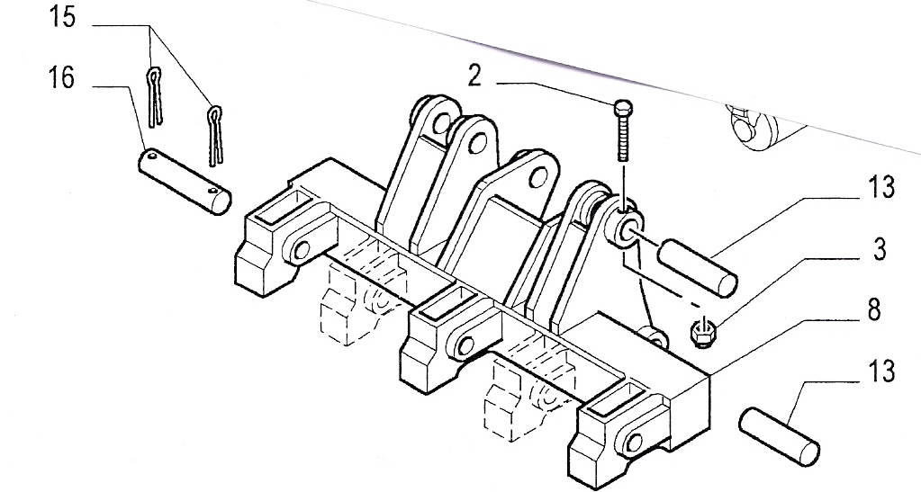
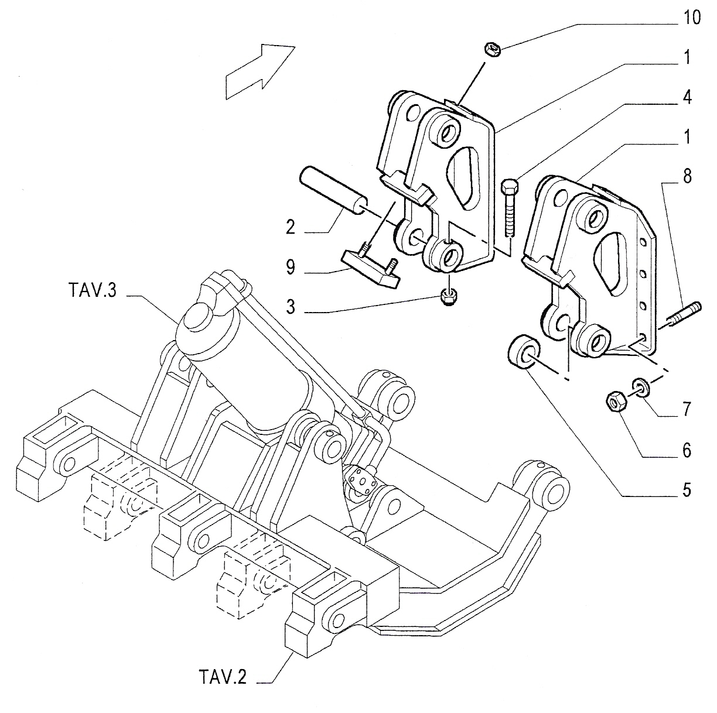

RIPPER

3 GRIFFES

1 Cadre inférieur
